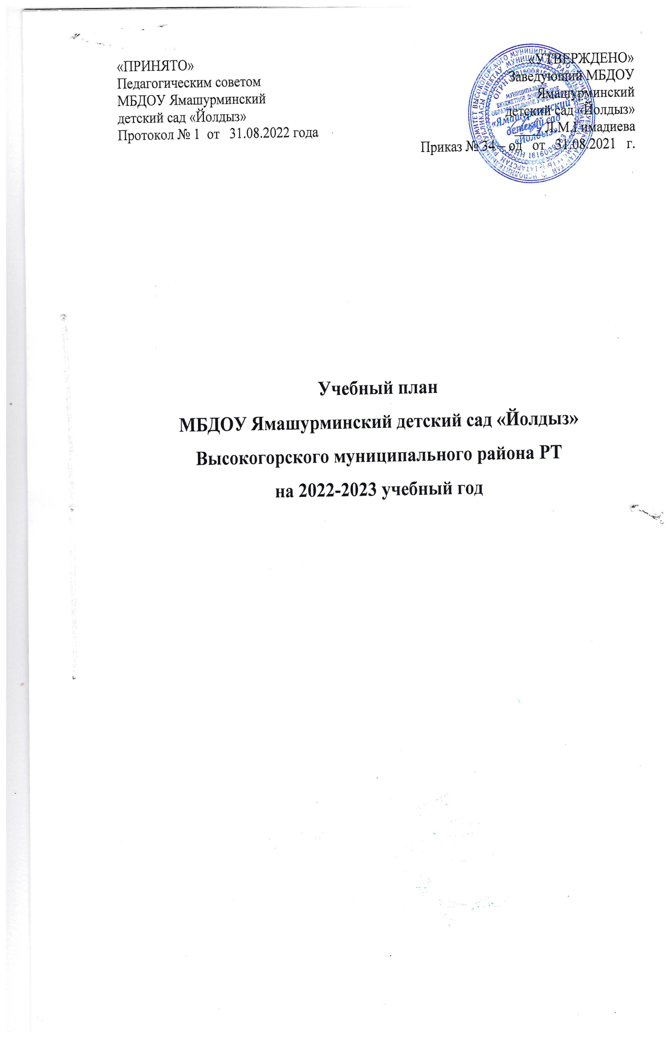

«ПРИНЯТО»  Педагогическим советом  МБДОУ Ямашурминский  детский сад «Йолдыз»  Протокол № 1 от 31.08.2022 года | «УТВЕРЖДЕНО»  Заведующий МБДОУ  Ямашурминский  детский сад «Йолдыз»  ____ Л.М.Гимадиева  Приказ № 34 – од от 31.08.2021 г.

Учебный план
МБДОУ Ямашурминский детский сад «Йолдыз»
Высокогорского муниципального района РТ
на 2022-2023 учебный год

Пояснительная записка

Учебный план Муниципального бюджетного дошкольного образовательного учреждения Ямашурминский детский сад «Йолдыз» (далее МБДОУ), реализующего Основную образовательную программу МБДОУ (далее – Образовательная программа ДОУ) с учетом основной образовательной программы дошкольного образования «От рождения до школы», под ред. Н.Е. Вераксы, Т.С.Комаровой, М.А.Васильевой.
Учебный план разработан в соответствии с нормативными документами:
- Федеральным законом «Об образовании в Российской Федерации» от 29.12.2012 года №273-ФЗ;
- СП 2.4.3648-20 «Санитарно-эпидемиологические требования к организации воспитания и обучения, отдыха и оздоровления детей и молодежи», от 28.09.2020 №28, вступившие в силу с 1 января 2021г. и действующие до 2027г.; СП 1.2.3685-21;
- Федеральным государственным образовательным стандартом дошкольного образования, утвержденный приказом Министерства образования и науки РФ от 17.10.2013 г.№1155;
- Приказом МО и Н РФ от 30.08.2013 №1014 «Об утверждении Порядка организации об осуществления образовательной деятельности по основным общеобразовательным программам дошкольного образования»;
- Уставом МБДОУ
- Основной образовательной программой дошкольного образования Учреждения.
Учебный план представляет документ, учитывающий специфику дошкольного образования, – отсутствие предметного характера содержания образования на данной ступени, реализацию образовательных областей через детские виды деятельности. Учебный план обеспечивает целостность образовательного процесса, представляет собой сетки организованной образовательной деятельности и образовательной деятельности в режимных моментах в течение дня с распределением времени на основе действующего СанПин. Учитывается, что Программа обеспечивает развитие личности детей дошкольного возраста в различных видах общения и деятельности с учетом их возрастных, индивидуальных психологических и физиологических особенностей.
Структура учебного плана включает обязательную часть, составляющую не менее 60% от общего объема и часть, формируемую участниками образовательных отношений, не более 40%, отводимого на освоение Основной образовательной программы ДОУ.
В соответствии с требованиями ФГОС дошкольного образования обе части являются взаимодополняющими, сохраняя комплексность подхода в направлениях развития и образования детей (далее - образовательные области):
- Социально-коммуникативное развитие
- Познавательное развитие
- Речевое развитие
- Художественно-эстетическое развитие
- Физическое развитие
Социально-коммуникативное развитие направлено на усвоение норм и ценностей, принятых в обществе, включая моральные и нравственные ценности; развитие общения и взаимодействия ребенка со взрослыми и сверстниками; становление самостоятельности, целенаправленности и саморегуляции собственных действий; развитие социального и эмоционального интеллекта, эмоциональной отзывчивости, сопереживания, формирование готовности к совместной деятельности со сверстниками, формирование уважительного отношения и чувства принадлежности к своей семье и к сообществу детей и взрослых в Организации; формирование позитивных установок к различным видам труда и творчества; формирование основ безопасного поведения в быту, социуме, природе. Содержание данной области реализуется в совместной игровой деятельности педагога с детьми, в общении, во всех образовательных ситуациях.
Познавательное развитие предполагает развитие интересов детей, любознательности и познавательной мотивации; формирование познавательных действий, становление сознания; развитие воображения и творческой активности; формирование первичных представлений о себе, других людях, объектах окружающего мира, о свойствах и отношениях объектов окружающего мира (форме, цвете, размере, материале, звучании, ритме, темпе, количестве, числе, части и целом, пространстве и времени, движении и покое, причинах и следствиях и др.), о малой родине и Отечестве, представлений о социокультурных ценностях нашего народа, об отечественных традициях и праздниках, о планете Земля как общем доме людей, об особенностях ее природы, многообразии стран и народов мира. Содержание данной области реализуется в процессе совместной познавательно-исследовательской деятельности на занятиях (ООД): «ФЭМП», «Ознакомление с окружающим миром».
Речевое развитие включает владение речью как средством общения и культуры; обогащение активного словаря; развитие связной, грамматически правильной диалогической и монологической речи; развитие речевого творчества; развитие звуковой и интонационной культуры речи, фонематического слуха; знакомство с книжной культурой, детской литературой, понимание на слух текстов различных жанров детской литературы; формирование звуковой аналитико-синтетической активности как предпосылки обучения грамоте. Содержание образовательной области реализуется на занятиях (ООД): «Развитие речи», « Обучение грамоте», «Чтение художественной литературы»
Художественно-эстетическое развитие предполагает развитие предпосылок ценностно-смыслового восприятия и понимания произведений искусства (словесного, музыкального, изобразительного), мира природы; становление эстетического отношения к окружающему миру; формирование элементарных представлений о видах искусства; восприятие музыки, художественной литературы, фольклора; стимулирование сопереживания персонажам художественных произведений; реализацию самостоятельной творческой деятельности детей (изобразительной, конструктивно-модельной, музыкальной и др.). Содержание образовательной области реализуется на занятиях (ООД): «Музыка», «Рисование», «Лепка», «Аппликация», «Конструирование» (в зависимости от возрастных возможностей и особенностей детей).
Физическое развитие включает приобретение опыта в следующих видах деятельности детей: двигательной, в том числе связанной с выполнением упражнений, направленных на развитие таких физических качеств, как координация и гибкость; способствующих правильному формированию опорно-двигательной системы организма, развитию равновесия, координации движения, крупной и мелкой моторики обеих рук, а также с правильным, не наносящем ущерба организму выполнением основных движений (ходьба, бег, мягкие прыжки, повороты в обе стороны), формирование начальных представлений о некоторых видах спорта, овладение подвижными играми с правилами; становление целенаправленности и саморегуляции в двигательной сфере; становление ценностей здорового образа жизни, овладение его элементарными нормами и правилами (в питании, двигательном режиме, закаливании, при формировании полезных привычек и др.). Содержание образовательной области реализуется в двигательной деятельности на занятиях (ООД): «Физическая культура».
Содержание указанных образовательных областей зависит от возрастных и индивидуальных особенностей детей, определяется целями и задачами Основной образовательной программы ДОУ и реализуется в различных видах деятельности (общении, игре,
познавательно-исследовательской деятельности - как сквозных механизмах развития ребенка):
- для детей дошкольного возраста - ряд видов деятельности, таких как игровая, включая сюжетно-ролевую игру, игру с правилами и другие виды игры, коммуникативная (общение и взаимодействие со взрослыми и сверстниками), познавательно-исследовательская (исследования объектов окружающего мира и экспериментирования с ними), а также восприятие художественной литературы и фольклора, самообслуживание и элементарный бытовой труд (в помещении и на улице), конструирование из разного материала, включая конструкторы, модули, бумагу, природный и иной материал, изобразительная (рисование, лепка, аппликация), музыкальная (восприятие и понимание смысла музыкальных произведений, пение, музыкально-ритмические движения, игры на детских музыкальных инструментах) и двигательная (овладение основными движениями) формы активности ребенка.
Обязательная часть представляет комплексность подхода с учетом содержания основной образовательной программы, указанной выше, обеспечивая развитие воспитанников, во всех пяти взаимодополняющих образовательных областях.
Часть, формируемая участниками образовательных отношений отражает специфику национально-культурных, демографических и климатических условий в Республике Татарстан представлена реализацией Региональной программы дошкольного образования под ред. Р. К. Шаеховой «Сөенеч-Радость познания».
Реализация учебного плана обеспечивает развитие личности детей дошкольного возраста в различных видах общения и деятельности (общении, игре, познавательно-исследовательской деятельности – как сквозных механизмах развития ребенка), мотивации и способностей воспитанников с учетом их возрастных, индивидуальных психологических и физиологических особенностей. Допускается осуществлять образовательную деятельность на игровой площадке во время прогулки.
Объем нагрузки на образовательную деятельность определен в соответствии с СП 2.4.3648-20 «Санитарно-эпидемиологические требования к организации воспитания и обучения, отдыха и оздоровления детей и молодежи», от 28.09.2020 №28, вступившие в силу с 1 января 2021г. и действующие до 2027г.; СП 1.2.3685-21.

Продолжительность непрерывной организованной образовательной деятельности:
- во второй группе раннего возраста – 10 мин.;
- в младшей группе - 15 мин.;
- в средней группе – 20 мин.;
- в старшей группе – 25 мин.;
- в подготовительной группе – 30 мин.

Максимально допустимый объём образовательной нагрузки в первой половине дня составляет:
- в средней группе – не превышает 40 минут
- в старшей группе – не превышает 50 минут
- в подготовительной группе – не превышает 1,5 часа
В середине времени, отведенного на непрерывную образовательную деятельность, проводят физкультурные минутки. Перерывы между периодами непрерывной образовательной деятельности - не менее 10 минут. Образовательная деятельность с детьми дошкольного возраста может осуществляться во второй половине дня после дневного сна. Ее продолжительность должна составлять не более 25-30 минут в день. В середине непрерывной образовательной деятельности статического характера проводятся физкультурные минутки.
Занятия по физическому развитию основной образовательной программы для воспитанников дошкольного возраста организуется 3 раза в неделю. Длительность занятий по физическому развитию зависит от возраста детей.
В теплое время года при благоприятных метеорологических условиях непосредственно образовательную деятельность по физическому развитию осуществляется на открытом воздухе.
Для достижения достаточного объема двигательной активности воспитанников используются все организованные формы занятий физическими упражнениями с широким включением подвижных игр, спортивных упражнений. Работа по физическому развитию проводится с учетом здоровья детей при постоянном контроле со стороны медицинского работника.
Занятия по физическому развитию основной образовательной программы с детьми четвертого года жизни - в групповом помещении или в физкультурном зале. Для детей средней, старшей, подготовительной групп организуются занятия по физическому развитию детей на открытом воздухе один раз в неделю, при отсутствии у детей медицинских противопоказаний и наличии у детей спортивной одежды, соответствующей погодным условиям.


Направления ОД | Количество занятий в неделю/ объем недельной образовательной нагрузки (в мин.)/ количество занятий в год
Направления ОД | Вторая группа раннего возраста | Младшая группа | Средняя группа |  | Старшая группа | Подготовительная к школе группа

Базовые образовательные области . Инвариантная часть
Направление «Познавательное развитие» | 1/ 10 мин/ 36 | 2/30 мин./72 | 2 /40 мин/72 |  | 2/50 мин./72 | 3/90 мин./108
Формирование элементарных математических представлений (ФЭМП) | Во второй половине дня в режимный момент | 1/15 мин./36 | 1/20 мин./36 |  | 1/25мин./36 | 2/60 мин./72
Ознакомление с окружающим миром | 1 / 10 мин / 36 | 1/15 мин./36 | 1/20 мин./36 |  | 1/25 мин./36 | 1/30 мин./36
Направление «Речевое развитие. Основы грамотности » | 2 / 20 мин / 72 | 1 / 15 мин / 36 | 1 / 20 мин / 36 |  | 2 / 50мин/72 | 3/90 мин./108
Развитие речи | 1/10 мин. /36 | 1/15 мин./36 | 1/20 мин./36 |  | 1/25 мин./36 | 1/30 мин./36
Чтение художественной литературы | 1/10 мин/36 | 1/15 мин./36 в режимный момент | 1/20 мин./36 в режимный момент |  | 1/25 мин./36 | 1/30 мин./36  в режимный момент
Обучение грамоте | - | - | - |  | - | 1/30мин/36
Направление «Социально-коммуник. развитие» | Реализуется интегративно в ходе режимных моментов
Социализация | В Режимный момент | В Режимный момент | В Режимный момент | В Режимный момент |  | В Режимный момент

Ручной труд

Безопасность
Направление «Художественно-эстетическое развитие» | 4/40 мин/ 144 | 4 /60 мин/144 | 4/40 мин./144 | 4/100 мин./144 |  | 5/150 мин./180
Музыка | 2 / 20 мин / 72 | 2/30 мин./72 | 2/40 мин./72 | 2/50 мин /72 |  | 2/60 мин /72
Рисование | 1 / 10 мин / 36 | 1/15 мин./36 | 1/15 мин./36 | 1/25 мин./36 |  | 2/60 мин./72
 |  |  |  | 1/25 мин/ 36 в Режимный момент |  | 2/60 мин./72
Әвәләү / Лепка Аппликация/  Конструирование (чиратлап/по очереди) | 1 / 10 мин / 36 | 1/15 мин./36 | 1/15 мин./36 | 1/25 мин./36 |  | 1/30 мин./36
 | 1 / 10 мин / 36 | В режимный момент | В режимный момент | В режимный момент |  | В режимный момент
Направление «Физическое развитие» | 3 / 30 мин/ 108 | 3/45 мин/108 | 3/60 мин./108 | 3/75 мин./108 |  | 3/90 мин./108
Физическая культура в помещении | 3 / 30 мин/ 108 | 2/30 мин./72 | 2/40 мин./72 | 2/50 мин./72 |  | 2/60 мин./72
Физическая культура на воздухе | - | 1/15.мин./36 | 1/20 мин./36 | 1/25 мин./36 |  | 1/30 мин./36
ИТОГО: | 10 / 1 с. 10 мин/ 360 | 10/2ч.30мин./ 360 | 10/3ч.20мин/ 360 | 13/5ч 25 мин/468 |  | 14 / 6ч30мин./504

Часть , формируемая участниками образовательных отношений
Рус теле /Русский язык | - | - |  | 2/50 мин./72 |  | 1/30 мин./36
Рус теле / Русский язык |  |  | 2/40 мин./72 Режимный момент | 1/25 мин/ 36 Режимный момент |  | 2/60 мин./72 Режимный момент

